“扣好人生第一粒扣子”主题教育活动
活动报名和成果上传指引

为更好地报名参与和展示“扣好人生第一粒扣子”——广东省培育和践行社会主义核心价值观主题教育活动相关成果，主题教育网和“扣子”移动客户端均设立了报名及成果上传窗口。具体指引如下：

一、报名参赛
本次活动包括中小学生（含中职学生）参与的征文比赛，全部活动形式均采用网上报名方式，由各地市教育局或各学校确定参赛者人选后由参赛者自行登录“主题教育平台”（http://www.nfztjy.com/）或“扣子”移动客户端（http://web.cnweike.cn/dl/sao.php）选择具体参赛项目进行报名。参赛者一律使用真实姓名（须与身份证姓名一致），化名、重复投稿者不予评审。
扣子App（安卓版）

报名指引如下：
1.进入主题教育官网。包括“主题教育平台”或“扣子”移动客户端。
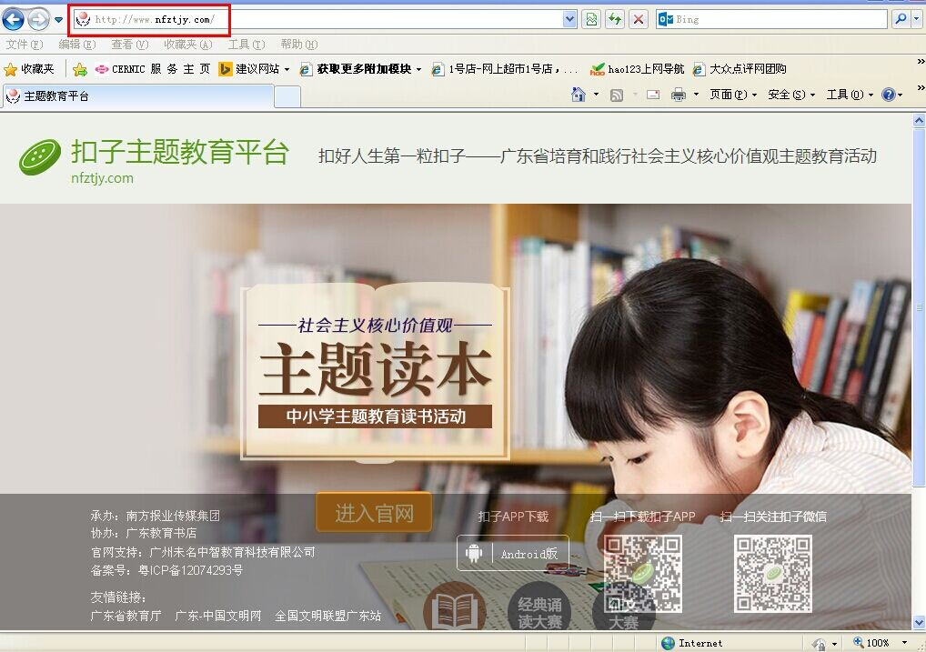
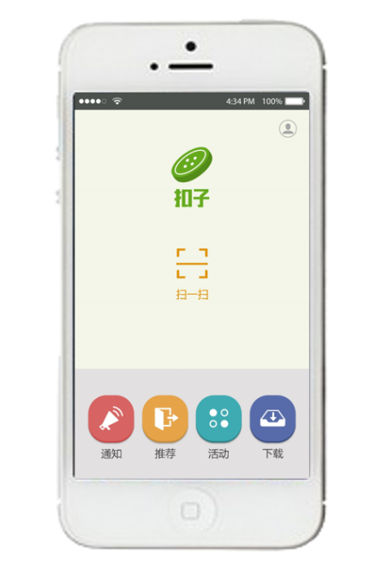
2.选择参赛项目。点击“进入官网”，登录/注册账号，注册时请选择身份（老师/学生/家长）。
（1）进入官网
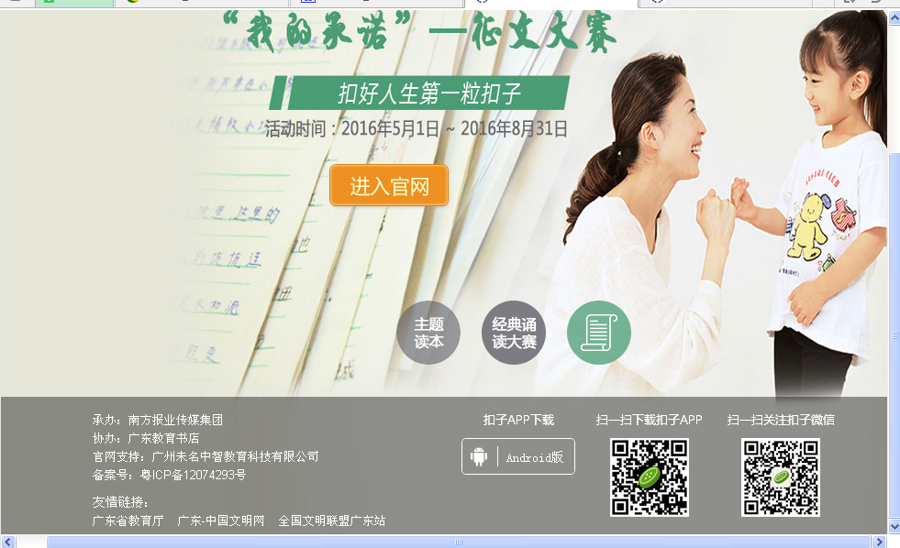

(2)登录/注册
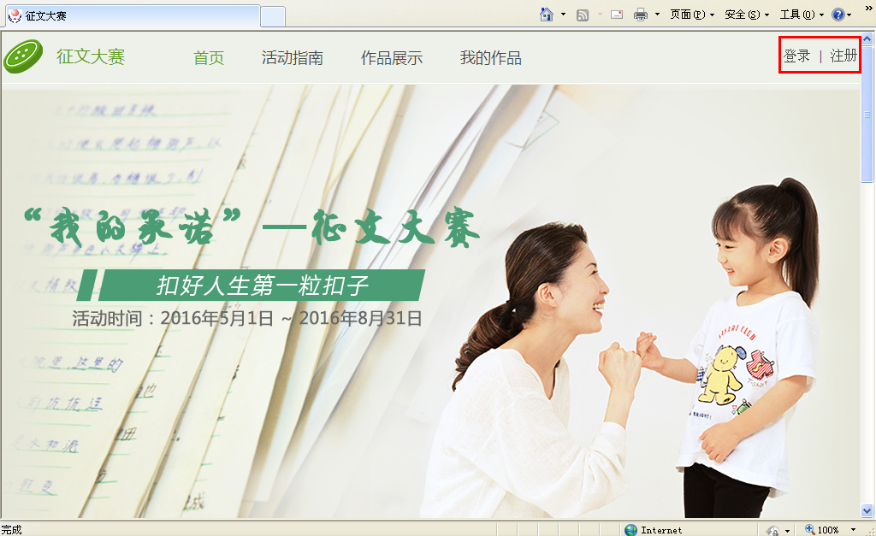
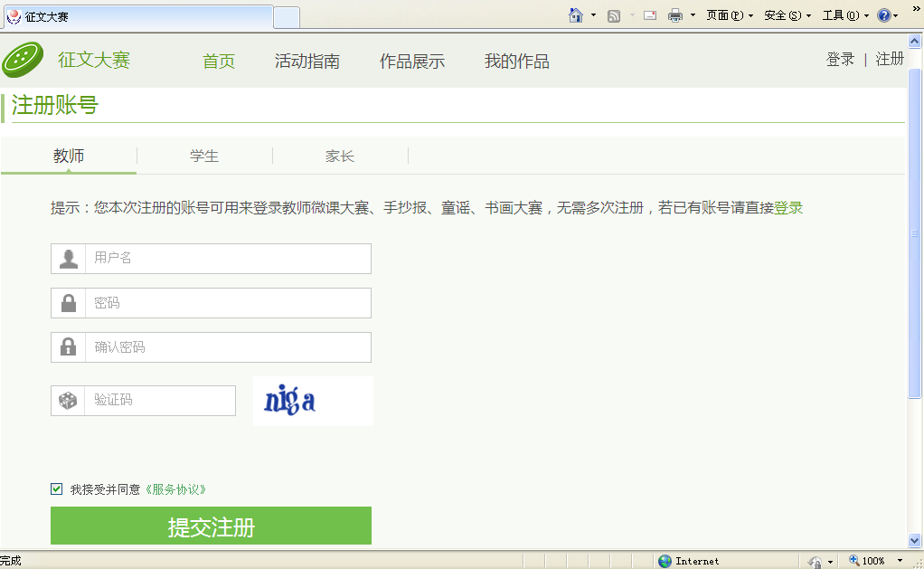
3.在线报名。仔细阅读活动指南相关内容后，在活动时间内在线报名，须填写参赛者真实信息，确认后提交。
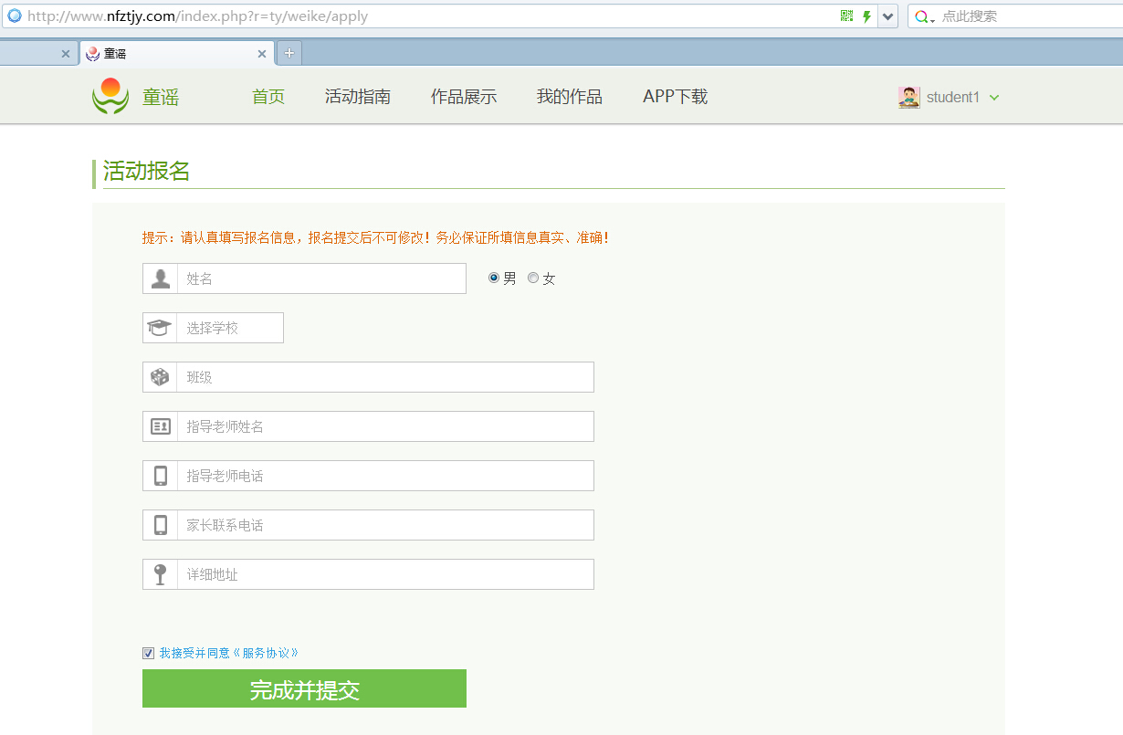
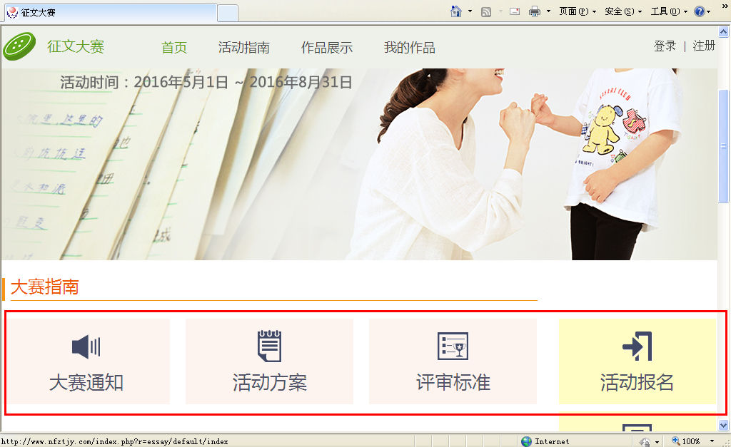
4.报名审核。报名信息提交后，48小时内公布审核结果，若审核不通过，需要重新报名。
5.审核通过。报名审核通过后，参赛者即可进行作品创作并在线上传作品。

二、参赛作品上传
参赛作品创作完成后，由参赛者自行登录“主题教育平台”（http://www.nfztjy.com/）或“扣子”移动客户端（http://web.cnweike.cn/dl/sao.php）进行上传。作品格式要求如下：
（1）经典诵读大赛参赛作品以视频形式（格式为MPEG、AVI或RM格式，清晰度720P以上）上传；
（2）征文大赛参赛作品以word文档形式上传。
具体指引如下：
登录“主题教育网”或“扣子”移动客户端，选择“上传参赛作品”，进入上传页面，选择参赛作品、填写作品信息、添加附件，完成后上传。
上传文件经过审核之后，将于24小时内发布。

